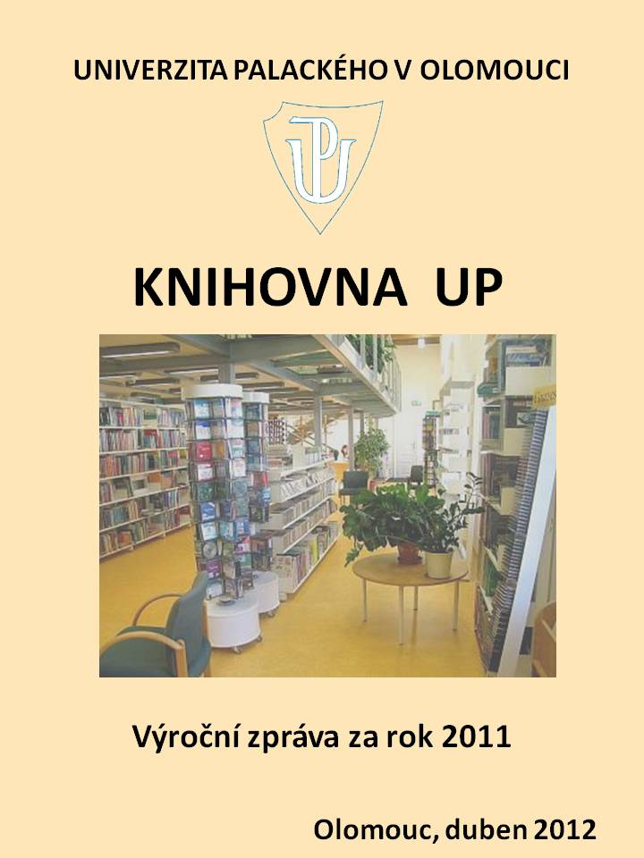

Zpráva o činnosti KUP 2011

Knihovna Univerzity Palackého (dále jen KUP) je složena z Ústřední knihovny, ritského centra a oborových knihoven na fakultách. KUP je knihovnou specializovanou ve smyslu § 13 knihovního zákona. Posláním knihovny je přispívat k plnění základních úkolů Univerzity Palackého v Olomouci (dále jen UP), zvláště pak k rozvoji její funkce vzdělávací a vědeckobadatelské, a to shromažďováním, zpracováváním, uchováváním a zpřístupňováním knihovních dokumentů a rovněž poskytováním knihovnicko-informačních služeb členům akademické obce UP i ostatním uživatelům.
Poslání a činnost KUP je v souladu s Dlouhodobým záměrem Univerzity Palackého (UP), který vychází z motta „Univerzita Palackého – významný člen klubu evropských výzkumných univerzit, nedílná součást života města i kraje“.
KUP se řídí jednotnými pravidly (Knihovní řád UP), má implementován společný knihovnický systém (Advanced Rapid Library) a buduje souborný katalog dokumentů, na němž se podílí svými přírůstky všechny její součásti. KUP v roce 2011, stejně jako v minulých letech zpřístupňovala odborné informace v souladu s nejnovějšími informačními a komunikačními technologiemi.
UP věnuje velké finanční prostředky na zakoupení elektronických infomačních zdrojů. I proto byl v roce 2011 knihovnou dále rozšiřován a průběžně aktualizován portál elektronických informačních zdrojů UP, který je přístupný na internetové adrese http://eiz.upol.cz.
KUP usiluje o to, aby moderní obsahové i materiálové vybavení knihovny pokrývalo potřeby vědeckých pracovníků a studentů. Nakupuje všechny druhy knihovních dokumentů, ale rozpočet na potřebné tištěné dokumenty se bohužel postupně snižuje.

V roce 2011 došlo v KUP k několika velkým akcím. Byly vybudovány nové, krásné prostory v budově rektorátu, kam se přestěhovalo během prázdnin Britské centrum a ihned zahájilo svoji činnost. V obou částech Knihovny Přírodovědecké fakulty došlo k velkému přesunu fondů a jeho novému ukládání.
V rámci Operačního programu Výzkum a vývoj pro inovace (dále jen „OP VaVpI“), prioritní osa 3, byla vypsána výzva 4.3. “Vybavení odborných vědeckých a oborových knihoven“. KUP se v rámci tohoto programu významně podílela na přípravě projektu „Natura – vědecké informační zdroje přírodních věd“, k projektu se připojilo deset spolupracujících organizací. Připojila se také k dalším pěti projektům, které by měly zajistit přístup k elektronickým informačním zdrojům v oblasti medicíny, zdravotnictví, chemie a k dalším multioborovým zdrojům.
Knihovna UP se spolupodílela na projektu NAKLIV (Národní klastr informačního vzdělávání) Masarykovy univerzity v Brně. V rámci OP Vzdělávání pro konkurenceschopnost se stala součástí celouniverzitního projektu POMEZÍ.
Fakultní knihovny i Britské centrum se připojily k řadě evropských projektů řešených na fakultách.

V přiložené zprávě podrobně popsané všechny aktivity, které se uskutečnily v jednotlivých součástech KUP v roce 2011.

RNDr. Danuše Lošťáková
ředitelka Knihovny UP

Oddělení doplňování fondu

V roce 2011 probíhalo doplňování fondu periodických i neperiodických dokumentů v KUP v návaznosti na stanovený limit finančního rozpočtu.
Výše finančních prostředků přidělená v r. 2011 na nákup knihovních dokumentů kopírovala stav let minulých a neměla zlepšující se tendenci ani při výraznějším nárůstu počtu studentů, kteří navštívili studovny KUP. Knihovní dokumenty nakoupené v r. 2011 pro KUP byly proto převážně financovány z grantů, které měly i v r. 2011 narůstající tendenci.

Rok | Knihovní dokumenty  financované  z rozpočtu UP (Kč) | % | Knihovní dokumenty  financované  z grantu (Kč) | %
2001 | 1.147.204,- | 78 | 322.975,- | 22
2002 | 1.344.948,- | 71 | 557.284,- | 29
2003 | 1.377.595,- | 72 | 526.651,- | 28
2004 | 1.657.364,- | 79 | 449.555,- | 21
2005 | 1.494.738,- | 60 | 1.009.641,- | 40
2006 | 1.828.450,- | 59 | 1.248.451,- | 41
2007 | 1.930.562,- | 59 | 1.333.922,- | 41
2008 | 1.849.689,- | 62 | 1.118.516,- | 38
2009 | 2.298.345,- | 56 | 1.830.462,- | 44
2010 | 1.497.363,- | 39 | 2.333.179,- | 61
2011 | 1.205.046,- | 31 | 2.713.312,- | 69

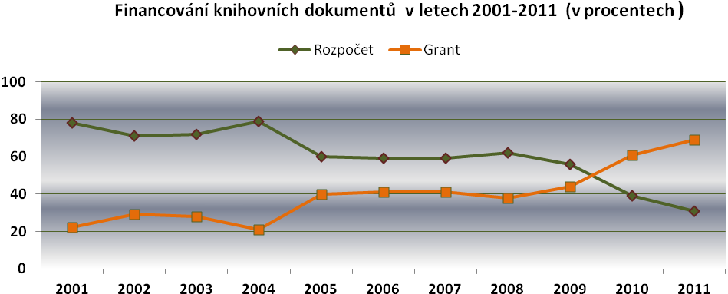

Akvizice neperiodických knihovních dokumentů

- Pro všechna pracoviště KUP bylo během r. 2011 vyřízeno 2.928 akvizičních požadavků a dalších 1.775 požadavků bylo vyřízeno z grantových prostředků.
- V r. 2011 byla zřízena akviziční novinka: čtenáři KUP mohli prostřednictvím facebookového formuláře zadávat své požadavky na knihovní dokumenty, které ve fondu KUP postrádali.
- V r. 2011 byla domluvena akviziční spolupráce mezi KUP a Vědeckou knihovnou v Olomouci. Vzhledem k nízkému finančnímu rozpočtu se obě organizace domlouvají, která z nich koupí více žádané nebo dražší tituly tak, aby byly dostupné studentům UP. Vzájemná spolupráce vyplynula ze skutečnosti, že studenti KUP a VKOL mají společný čtenářský průkaz, který mohou využívat v obou knihovnách.
- Knihovní fond Ústřední knihovny UP byl rozšířen o kolekci 900 ks francouzské literatury, kterou knihovně předala Katedra romanistiky FF UP.
- Knihovna UP v r. 2011 s potěšením zaznamenala dva donátory, kteří se rozhodli finančně přispívat na nákup odborných knihovních dokumentů (Konferenční servis UP + MUDr. Filip z Olomouce).
- Pravidelnou součástí akvizice se staly i dokumenty získané z projektu Česká knihovna, tituly z produkce Vydavatelství UP a knižní dary od jednotlivců.

Neperiodické knihovní dokumenty získané nákupem pro Knihovnu UP v hodnotě:

Knihy české | 775.461,- Kč
Knihy zahraniční | 429.585,- Kč
Granty | 2.713.312,- Kč
Celkem | 3.918.358,- Kč

Akvizice periodických knihovních dokumentů

- V r. 2011 bylo objednáno předplatné celkem pro 959 titulů a byl plně zabezpečen servis správy všech seriálů pro Knihovnu UP.
- Pracovníci kompletně udržovali funkčnost on-line verzí seriálů (české + zahraniční + konsorciální), které Knihovna UP odebírala v r. 2011 v tištěné podobě.
- Pravidelnou činností se stala aktualizace fondu seriálů ve studovně Ústřední knihovny UP. Starší ročníky byly zkompletovány, zkatalogizovány a přesunuty do skladu.

Periodické knihovní dokumenty získané nákupem pro Knihovnu UP v hodnotě:

Seriály české | 370.445,- Kč
Seriály zahraniční | 3.940.778,- Kč
Seriály konsorciální | 3.720.459,- Kč
Celkem | 8.031.682,- Kč

Přednášková činnost

- „Elektronické knihy a akademické knihovny“ – přednáška A. Pokorného na semináři Partsip v Brně
- „Nové modely práce s elektronickými knihami v knihovnách“ – přednáška A. Pokorného na akvizičním semináři v Havlíčkově Brodě
- „Elektronické knihy : současný stav a nové možnosti v budoucnu“ – přednáška A. Pokorného pro knihovníky v Knihovně UP Olomouc
- „Elektronické knihy v knihovnách : rizika a hrozby“ – přednáška A. Pokorného pro klub VŠ knihovníků SKIP Praha
Účast na seminářích a školeních

- 21. akviziční seminář v Havlíčkově Brodě
- 17. mezinárodní knižní veletrh Svět knihy v Praze
- seminář PARTSIP na téma „Zaostřeno na e-knihy“ v Brně

Zpracovala: Zdenka Šuldová
vedoucí oddělení DF

Oddělení zpracování fondu

Oblasti činnosti v roce 2011
Po zásadních změnách v organizaci a stylu práce v uplynulých letech je oddělení stabilizované a zcela zapracované a pracuje velice vyrovnaným stylem práce. Rychlost zpracování se ještě zvýšila a OZF od konce roku 2011 zcela přebírá také katalogizaci pro knihovnu LF, která si dosud katalogizovala ve velké míře sama. Nadále pokračuje dopracovávání úplných záznamů dokumentů umístěných ve skladu.

Statistické údaje:
- V roce 2011 bylo odesláno a NK ČR přijato 300 jmenných, 60 geografických a 53 tematických autorit.
- Použili jsme metodu Konspektu pro získání představy o věcném profilu zpracovaného fondu - nejvíce dokumentů v roce 2011 bylo zpracování z oboru lékařství, následovala beletrie, náboženství, právo a biologie (viz graf č. 1 a 2).
- Zvýšili jsme opět počet odeslaných a přijatých záznamů do SK ČR na celkových 8.259 záznamů k 31.12.2011, což je navýšení o cca 2000 záznamů v porovnání s rokem 2010. Celkem bylo přijato do SK 18.601 záznamů, z toho jsme vlastníky záznamu v 9.740 případech (vyhotovíme záznam jako první a je vystaven na stránkách SK ČR, ostatní knihovny se k němu připojují). Úspěšnost se tak pohybuje kolem 98-99 % (viz graf č. 3 a 4).
- Dva pracovníci OZF nadále vyučují na Střední odborné škole v Olomouci a sice předměty Informační procesy a Informační systémy a služby.
- Personální změny: do starobního důchodu odešla p. Věra Profousová a na její místo nastoupil DiS. Jiří Škrobák.

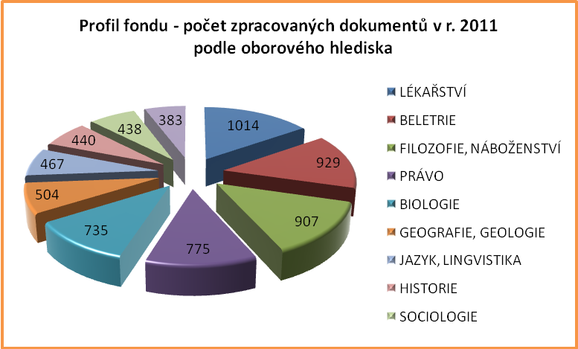

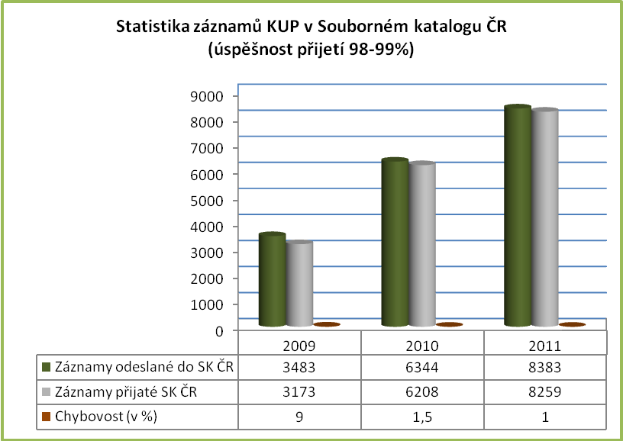

Zpracovala: Mgr. Helena Sedláčková,
vedoucí oddělení zpracování fondu

Oddělení ochrany fondu

Činnost oddělení ochrany fondu zajišťoval tým deseti zaměstnanců. Dva s vysokoškolským vzděláním, šest se středoškolským vzděláním, jeden absolvent učebního oboru a jeden pracovník se základním vzděláním. Z tohoto počtu mají knihovnické vzdělání dva zaměstnanci oddělení.
Práce oddělení byla v roce 2011 ovlivněna roční pracovní neschopností zaměstnankyně z úseku služeb šatny a špatným zdravotním stavem pracovníka z úseku distribuce knih. Situace byla řešena pomocí brigádníků i vlastními pracovními zdroji oddělení. V posledním čtvrtletí roku odešel do důchodu pracovník z úseku skladů a byl nahrazen převodem a zaškolením zaměstnance z výpůjčního oddělení Ústřední knihovny.
Činnost úseku zaměřeného na ochranu knihovního fondu ovlivnilo zavedení elektronického systému pro doručování poštovních zásilek (Magion), který si vyžádal větší časové zatížení pověřených pracovníků oproti původnímu systému a ovlivnil rozložení knihovnických prací v průběhu dne (nutnost permanentní přítomnosti proškolených pracovníků v určitém časovém úseku pracovního dne, neexistence administrativní síly pro tuto oblast).

Na úseku práce ve skladech pokračovala retrokatalogizace skladového knihovního fondu (jmenná, předmětová). Bylo přiděleno 5.086 nových signatur. Z knihovního fondu uloženého ve skladech bylo vypůjčeno 15.872 položek. V letních měsících pracovníci provedli každoroční posuny knihovního fondu v souvislosti s odepsanými knižními exempláři, nově přijatými zpracovanými knižními dary a přesuny knih a časopisů z výpůjčního oddělení Ústřední knihovny. Uskutečnila se také pravidelná roční kontrola stavění skladového knihovního i časopiseckého fondu. V průběhu celého roku pracovníci skladů prováděli drobné opravy knihovního fondu, které lze zvládnout svépomocí a lepili do zkatalogizovaných exemplářů elektromagnetickou ochranu zabezpečující knihy před zcizením.

Pracovníci úseku ochrany fondů ošetřovali nové knižní přírůstky identifikačními znaky, elektromagnetickou ochranou a ochrannými fóliemi. Zajišťovali distribuci zpracovaných knih a časopisů v rámci celé KUP. Z fondu bylo odepsáno a vyřazeno 1736 položek (multiplikáty, obsahově zastaralé a poničené knihy), z toho bylo 34 ztrát. Ve fyzické i elektronické podobě převedli 1088 videokazet z výpůjčního oddělení Ústřední knihovny do prostor skladů. Knižní vazbou (profesionální dílna) bylo ošetřeno 251 kusů knih a časopisů. Digitalizací (svépomocí KUP) cenných tisků uložených ve skladech prošlo 320 položek.

Zabezpečovacím zařízením přes vstupní prostory knihovny prošlo 296.423 uživatelů, denní průměr činil 1035 osob. Nejvyšší návštěvnost byla vykázána v měsíci listopadu (1666 návštěvníků denně), následoval měsíc říjen s 1453 uživateli a březen s 1352 návštěvníky.

Oddělení ochrany fondů spolupracuje s organizací SPOLU (Agenturou pro podporované zaměstnávání) a umožňuje získat roční bezplatnou praxi jednomu klientovi organizace. Lze konstatovat, že se tato aktivita osvědčila. Pracovník ze SPOLU vždy získává základní orientaci v pracovním a společenském prostředí organizace, ale zároveň v rámci svých možností (jedná se vesměs o osoby s kombinovaným psychosomatickým postižením) je přínosem pro organizaci samotnou. Klientce SPOLU (se závažným mentálním postižením) se v roce 2011 podařilo obalit přes tisíc skladových svazků.

Pracovníci oddělení se v listopadu podíleli na organizaci dvoudenního semináře NAKLIV, vedoucí oddělení ochrany fondů se zúčastnila celostátní konference Knihovny, muzea a archivy v digitálním světě.

Negativa: nedořešený technický stav budovy (okna a omítky ve skladových prostorách, nízká teplota v prostorách šatny), přetrvávající personální problémy na určitých úsecích oddělení.

V rámci služby „eBooks on Demand“ byla v Národní technické knihovně v Praze vytvořena e-kniha na objednávku z knihy s rokem vydání 1539 s názvem „Hádání pravdy a lži o kněžské zboží“, jejímž autorem je Ctibor z Cimburka a Tovačova. Je to první kniha z fondu starých a vzácných knih, které vlastní KUP, a která je zdigitalizovaná.

Zpracovala: Mgr. Zdeňka Žvaková,
vedoucí oddělení OF KUP

Oddělení výpůjčních služeb

Výpůjční služby

V roce 2011 navštívilo Ústřední knihovnu 296.423 uživatelů, kteří si vypůjčili 92.535 dokumentů a pořídili 563.090 xerokopií a tisku. Počet založených dokumentů 242.016 (sledováno elektronicky). Nabití kreditů na identifikační karty bylo provedeno 15.852 krát v celkové částce 1.022.727 Kč v hotovosti.

Studovna Ústřední knihovny UP
- 74 hod. dvousměnná týdenní provozní doba
- 410 studijních míst
- 16 počítačů v počítačové učebně s přístupem na Internet
- 16 počítačů s elektronickým katalogem
- pokrytí celé studovny bezdrátovým připojením k síti EDUROAM (WiFi)
- 6 samoobslužných kopírek (z toho 1 barevná a 5 černobílých na síťový tisk)
- 1 počítač na CD-ROM
- 1 počítač pro nevidomé uživatele
- 8 TV s videem a s DVD přehrávačem
- 1 počítač se skenerem (skenování je samoobslužné a bez poplatků)

Informační služby
- Podrobné informace o poskytovaných službách v KUP, způsobech vyhledávání dokumentů v elektronickém katalogu IPAC, možnostech půjčování, prodlužování a rezervacích dokumentů byly poskytovány novým uživatelům formou knihovnických lekcí. Po celý rok pracovníci zajišťovali tyto lekce spojené s prohlídkou knihovny, pro odbornou i neodbornou veřejnost, studenty prvních ročníků UP, ale i ostatní návštěvníky (86 skupin cca po 20 lidech). Veškeré informace uživatelům byly poskytovány osobně, telefonicky nebo e-mailem. Informační pracovníci odpověděli na 261 e-mail dotazů.
- V průběhu roku byly aktualizovány a tištěny informační letáky, které byly také převedeny do anglického jazyka.
- Vyučujícím, kteří si podali žádost na zakoupení dokumentů do Ústřední knihovny, bylo průběžně oznamováno dodání těchto dokumentů do studovny.

Další činnosti oddělení:
- Oddělení zajistilo provoz pro „Letní školy slovanských studií“: 23.7.–20.8.2011 od 8.00 do 17.00 hod.
- V červenci proběhla revize časopisů v časopisecké studovně.
- Od 143 uživatelů KUP byly vymáhány pohledávky právní cestou. K 31.12.2011 své pohledávky vyrovnalo 77 uživatelů.
- V rámci „Dne kulturního dědictví“ byl zajištěn provoz v Ústřední knihovně od 9.00 hod. do 16.00 hod. V sobotu a v neděli 10.-11.9.2011 navštívilo knihovnu 240 návštěvníků.
- V rámci „Akademických dnů UP“ 21.-27.2. 2011 Knihovna UP vyhlásila amnestii na nevrácené knihy. Druhá „amnestie“ pro čtenáře proběhla 5.-16.12. 2011. Obě tyto amnestie napomohly k navrácení dlouho postrádaných a žádaných knih.
- Uživatelé velmi ocenili pořízení uzamykatelných skříněk na odložení svých notebooků.
- V prvním sále studovny bylo vybudováno zázemí pro pracovníky VS. Tento oddělený prostor byl vytvořen z prosklených skříní, ve kterých bylo zahájeno vystavování novinek z produkce Vydavatelství UP.
- Provozu Facebookových stránek Knihovny UP, autorské tvorbě příspěvků a propagaci se také v loňském roce věnoval Jindřich Juráš ve spolupráci s Antonínem Pokorným. Fanoušci Facebooku uvítali exkurzi v Ústřední knihovně UP (26.3.2011) do prostorů, kam se běžný čtenář nedostane. Tyto stránky si získávají stále více příznivců.
- Od října 2011 probíhala ve studovně výstava fotografií „Fotokup“ pro studenty a zaměstnance. Organizátorem této soutěže fotografií, zahájené vernisáží byl Jindřich Juráš ve spolupráci s Antonínem Pokorným. Vernisáže se zúčastnil český dokumentární fotograf a pedagog Jindřich Štreit, který vybral tři vítězné fotografie a vítězným studentům předal ocenění.
- Jindřich Juráš se zúčastnil studijního zájezdu SDRUK do knihoven v Jižním Tyrolsku a rakouském Štýrsku 6/2011. Prezentaci této studijní cesty přednesl zaměstnancům KUP 7/2011.
- V klubovně studovny probíhalo večerní čtení pro studenty a zaměstnance UP. V říjnu 2011 na téma „Fantasy“ a v listopadu 2011 na téma „Horor“. Organizátorem byl Jindřich Juráš ve spolupráci se Zuzanou Kelnarovou a Antonínem Pokorným.
- Anna Pajerská aktualizovala a přeložila do angličtiny návod na bezdrátové připojení k internetu WiFi pro zahraniční studenty.
- Anna Pajerská absolvovala sadu seminářů v rámci projektu NAKLIV.
- Knihovníci se zúčastnili školení pořádaného BIS KUP, které bylo zaměřeno na vyhledávání v databázích.

Publikační činnost:
- Jindřich Juráš. Studijní zájezd po jihotyrolských knihovnách. Ikaros [online]. 2011, roč. 15, č. 8 [cit. 19.12.2011]. Dostupný na World Wide Web: <http://www.ikaros.cz/node/7047>. URN-NBN:cz-ik7047. ISSN 1212-5075.
- Jindřich Juráš. Knihovna Svobodné univerzity Bozen-Bolzano. Inflow: information journal [online]. 2011, roč. 4, č. 9 [cit. 2011-12-19]. Dostupný z WWW: <http://www.inflow.cz/knihovna-svobodne-univerzity-bozenbolzano>. ISSN 1802-9736.

Personální změny:
- V lednu odešla do důchodu Mgr. Miloslava Kovářová. K 15.3.2011 nastoupila Jana Kovářová, která byla průběžně zaškolována pro práci v oddělení výpůjčních služeb. Od 1.8.2011 přešel Mgr. Jiří Obdržálek do oddělení ochrany fondu.

Studovna Pedagogické fakulty

Funkci studovny PdF zajišťuje 1 pracovnice a 1 brigádnice. V průběhu roku studovnu navštívilo 17.540 uživatelů.

- 47 hodinová provozní doba
- 37 studijních míst
- 17 počítačů s přístupem na Internet
- 1 kopírka
- 1 tiskárna
- 3.387 svazků knih
- 67 objednaných časopisů (46 tuzemských a 21 zahraničních)
- 47 trvale uchovávaných časopisů (21 tuzemských a 26 zahraničních).

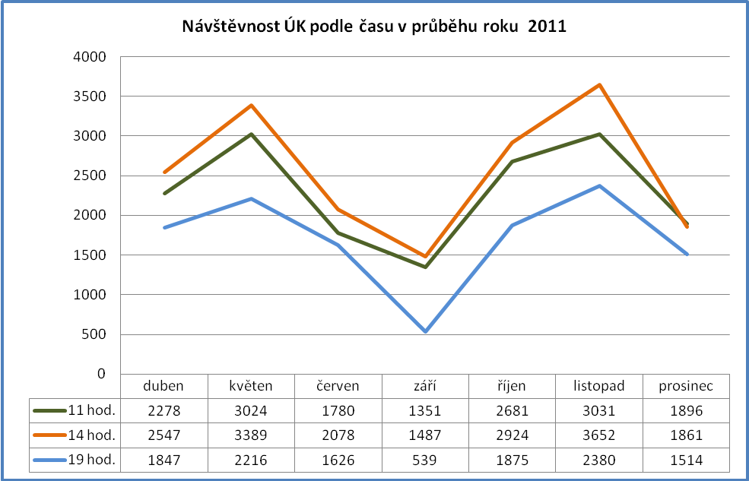

Zpracovala: Jaroslava Davidová,
vedoucí oddělení výpůjčních služeb

Oddělení bibliograficko-informačnícho služeb (BIS)

Elektronické informační zdroje (EIZ)

Rok 2011 byl pro pracovníky oddělení BIS z hlediska zajišťování EIZ mimořádně náročný. V tomto roce končilo období programu INFOZ (2009 – 2011), připravovaly se závěrečné oponentury jednotlivých projektů a současně jednotlivá konsorcia usilovala o udržení stávajících přístupů k EIZ i pro rok 2012.
V červnu 2011 byl vyhlášen OP VaVpI, Výzva 4.3 Vybavení odborných vědeckých a oborových knihoven na léta 2013 – 2019. V rámci tohoto programu UP zpracovala projekt „NATURA: vědecké informační zdroje přírodních věd“ a přihlásila se jako partner k dalším pěti projektům na EIZ.
Informace o nových elektronických zdrojích, případně o dočasných zkušebních přístupech do databází, byly rozesílány prostřednictvím elektronické konference info-up a e-Novinek. Byly rovněž uveřejňovány v aktualitách na webových stránkách KUP a UP a grafické upoutávky byly vyvěšeny na nástěnkách v prostorách KUP.
Portál EIZ (http://ezdroje.upol.cz) byl v průběhu celého roku aktualizován, aby poskytoval uživatelům KUP plnohodnotné informace o všech přístupech do elektronických informačních zdrojů na UP, o novinkách jednotlivých producentů, o změnách ve vyhledávacích prostředích, o vzdělávacích akcích, které se týkaly EIZ i o zkušebních přístupech. Přístupy na portál EIZ byly sledovány pomocí Google Analytics. Návštěvnost této stránky vzrostla v porovnání se stejným obdobím minulého roku o téměř 30 %. Viz obr.
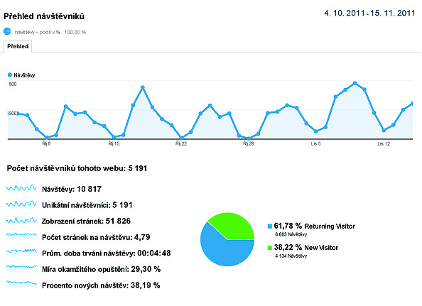

Kromě stávajících licencovaných databází byly v průběhu roku 2011 zajištěny zkušební přístupy do následujících informačních zdrojů:
- Zoology Online
- ebrary Academic Complete
- Kolekce časopisů IOPscience
- World History in Video
- Newton Media
- InCites
- Fridrich Nietzche Online
- Beck-online
- Education in Video
- Nature Publishing Group – kolekce všech časopisů
- Royal Society Publishing
- EBSCO eBooks
- Early English Books Online
- Early European Books
- The Times 1795 – 1975

Realizace projektu FRVŠ
V průběhu roku 2011 byl realizován projekt „Aplikace nástroje 360 Counter pro vyhodnocování elektronických informačních zdrojů na Univerzitě Palackého v Olomouci“, který KUP získala z FRVŠ.
Nástroj 360 Counter byl v roce 2011 jedinou a první aplikací v České republice. Byl úspěšně použit na UP a jeho sofistikované prostředí umožnilo prostřednictvím exaktních metod analyzovat statistické přístupy do jednotlivých licencovaných databází. Závěrečná obhajoba projektu úspěšně proběhla na začátku ledna 2012.
Viz příklady vyhodnocení za rok 2011:

Nejvyužívanější databáze (nad 10 tis. přístupů za rok):

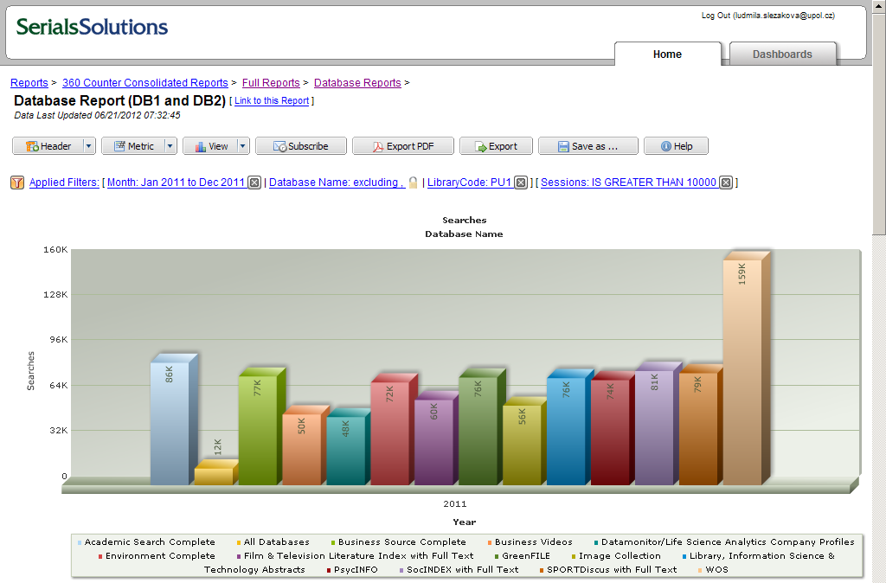

Přístupy do plných textů časopisů z hlediska poskytovatelů:

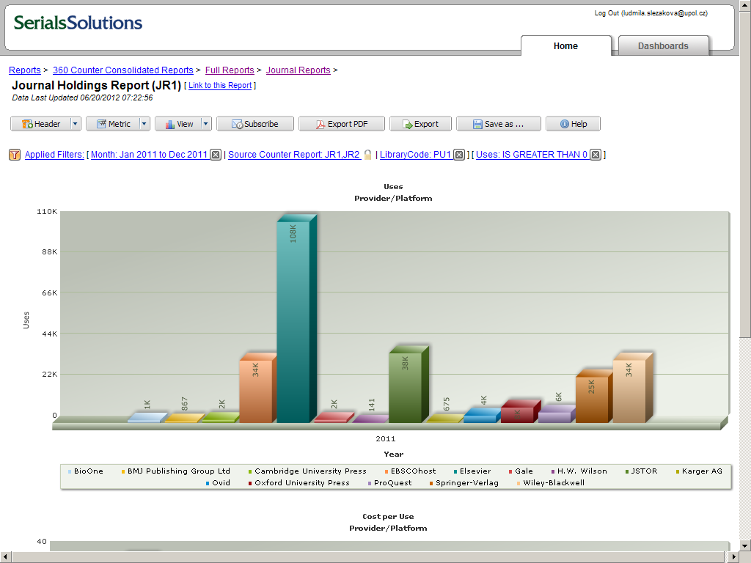

Elektronische Zeitschriftenbibliothek (EZB)
Databáze EZB Universität Regensburg, se kterou UP spolupracuje, plní funkci A-Z časopisů pro UP, je tedy navigačním portálem UP pro vyhledávání plných textů časopisů (viz http://rzblx1.uni-regensburg.de/ezeit/fl.phtml?bibid=UPOL&colors=7&lang=en). Pracovnice odd. BIS tuto databázi v průběhu roku aktualizovaly dle změn v licencovaných plnotextových databázích, případně doplňovaly nové tituly časopisů, které EZB neobsahovala.

Vzdělávací aktivity
V průběhu letního a zimního semestru byly uživatelům nabídnuty cykly seminářů týkajících se různých vyhledávacích rešeršních systémů, které připravily pracovnice oddělení bibl.-inf. služeb. Jejich cílem bylo přiblížit především studentům možnosti získávání odborných informací v elektronické podobě.
Pracovnice odd. BIS připravily a realizovaly vzdělávací semináře se zaměřením na vyhledávání odborných informací v českých i zahraničních zdrojích, na nácvik práce v databázích, na využívání personalizace v rešeršních systémech a další možnosti. Celkem proběhlo 15 školení.
Samostatně proběhly semináře „InCites“ a „Mentální mapování“, které byly vedeny externími lektory (Thomson Reuters, projekt NAKLIV).
Celkem se vzdělávacích akcí zúčastnilo 171 účastníků.

Knihovna UP se spolupodílela na projektu NAKLIV (Národní klastr informačního vzdělávání) Masarykovy univerzity v Brně, který vstoupil do 3. roku své realizace těmito aktivitami:
- zajištění dvoudenní stáže pro absolventy seminářů NAKLIV v KUP v dubnu 2011,
- pomoc při zajištění programu Národního semináře NAKLIV ve dnech 11.- 13. 5. 2011 pozváním dvou lektorek z knihovny Linfield College v USA,
- organizace semináře NAKLIV „Prezentační a komunikační dovednosti“ v prostorách Zbrojnice,
- organizace semináře „Mentální mapování“ na katedře psychologie UP,
- účast na cyklu seminářů a workshopů (M. Všetičková, S. Dopitová, H. Frycová, A. Uvírová).
V roce 2011 byl, stejně jako v minulých letech, velký zájem o poskytování individuálních konzultací na vyhledávání literatury v odborných databázích. Vzhledem k množství a rozmanitosti elektronických informačních zdrojů byly tyto konzultace pro mnohé studenty velkou pomocí při zpracování ročníkových, diplomových a dalších pracích. Byly realizovány formou osobního rozhovoru nebo elektronickou poštou. Celkem bylo poskytnuto 193 konzultací.

Adresné informační služby a zpracovávání rešerší
Adresné informační služby byly určeny vyučujícím a doktorandům na základě jejich individuálních požadavků. Byly realizovány dvěma formami:
- formou SDI profilu (Selective Dissemination of Information) – uživatelé byli informováni o nových přírůstcích v KUP. Přestože automatizovaný knihovnický systém umožňuje nastavení SDI profilu samotným uživatelem, využívá tuto službu řada uživatelů. Celkem bylo rozesláno 2312 SDI profilů,
- formou E-Novinek – uživatelům byly emailem rozesílány informace o všech novinkách v elektronické formě (nákupu nových odborných databází, rozšíření a změnách ve stávajících databázích, zkušebních přístupech, nákupu elektronických knih, zpřístupnění nového vyhledávacího prostředí apod.), které se týkají oborového zaměření uživatelů. Celkem bylo v roce 2011 rozesláno 1210 E-novinek.
Pro vyučující a doktorandy bylo zpracováváno 136 odborných rešerší. Vzhledem k narůstajícímu množství přístupů k odborným informacím, je pro zaneprázdněné odborníky časově náročné vyhledávání, a proto je tato služba stále žádána.

Propagační činnost
Informace o všech novinkách v oblasti elektronických informačních zdrojů jsou zveřejnovány na „Portálu EIZ UP“ (http://ezdroje.upol.cz), na Portálu UP a v Aktualitách na webové stránce UP.
Byly využívány i grafické upoutávky v prostorách Zbrojnice a vývěsní skříňce před jejím vchodem. Na podporu informovanosti byly pracovníky odd. BIS zpracovávány tištěné letáky nebo byly využívány propagační materiály poskytovatelů databází. Celkem jich bylo natištěno 2199 kusů.

Meziknihovní výpůjční služba
Stejně jako v minulých letech byla meziknihovní výpůjční služby zajišťována prostřednictvím oddělení MVS ve Zbrojnici, které zpracovávalo požadavky všech fakult UP kromě LF. Knihovna Lékařské fakulty UP zajišťovala MVS pro své uživatele samostatně. Několik požadavků na MVS zajistila pro své uživatele i Knihovna FTK UP.
Vzhledem k složité legislativě v oblasti elektronického dodávání dokumentů v ČR, je tuzemská meziknihovní výpůjční služba zajišťována výhradně prostřednictvím běžné pošty.
Elektronické dodávání dokumentů ze zahraničí pokračovalo tak, jako v minulých letech. KUP spolupracovala s německou doručovací službou SUBITO, jejímž prostřednictvím bylo v roce 2011 získáno 62 časopiseckých článků.
Oddělení MVS v Ústřední knihovně zajistilo 225 požadavků z jiných knihoven, 1757 požadavků, které směřovaly na jiné knihovny a 62 požadavků na document delivery services (SUBITO).

Meziknihovní výpůjční služba v roce 2011 zajišťovaná KUP celkem:

Požadavky z jiných knihoven | 784
Požadavky na jiné knihovny | 1958
Document Delivery Services | 130

Z hlediska sběru statistických dat došlo ke změně ve sčítání mezinárodní meziknihovní výpůjční služby, do které nebyly tak jako v minulosti započítávány všechny výpůjčky ze zahraničních knihoven, ale jen dokumenty získané přímo ze zahraničí, v našem případě prostřednictvím DDS SUBITO.

Zpracovala: PhDr. Ludmila Slezáková
vedoucí oddělení BIS

Oddělení automatizace

Pracovníci oddělení se věnovali veškeré rutinní činnosti, související s vývojem, údržbou a správou informačního systému KUP.
Další činnosti prováděné v roce 2011:
- Vzhledem k vývojovým změnám, které proběhly na CVT v systému STAG byl zahájen vývoj nového mechanismu pro přenos kvalifikačních prací ze STAGu do ARL.
- Zakoupení dvou nových serverů s 64-bitovou architekturou a diskové pole pro systém ARL a byly zahájeny práce pro přenos systému ze starých serverů na nové.
- Ladění a customizace systému ARL, pravidelné konzultace a připomínkování systému u dodavatele (firma Cosmotron)
- Školení nových zaměstnanců knihovny na jednotlivé moduly systému ARL a průběžná školení všech zaměstnanců knihovny související jednak s výše uvedenými změnami, jednak s kontinuálním vývojem informačního systému.
- Průběžná oprava dat v systému ARL.

Zpracoval ing. Aleš Horák
vedoucí oddělení automatizace

Britské centrum KUP v roce 2011

V roce 2011 si Britské centrum připomnělo 20 let své existence. Prvních 10 let toto zařízení provozoval British Council. Od roku 2002 je Britské centrum součástí KUP, přičemž s British Council dále spolupracuje na bázi partnerství. Za uplynulých 20 let nabídlo BC své služby desetitisícům zájemců o angličtinu a britskou kulturu, byly uspořádány stovky vzdělávacích akcí pro veřejnost a více než 12,000 zájemců absolvovalo v BC některou z Cambridgeských zkoušek.
V srpnu 2011 se Britské centrum přestěhovalo, nový akademický rok zahájilo v kompletně zrekonstruovaných prostorách bývalého filmového sálu FF na Křížkovského 8. Zde dále pokračuje ve své činnosti v oblasti English Language Teaching and Learning (dále ELTL) a poskytuje své služby jak studentům a zaměstnancům UP, tak i široké veřejnosti z regionu Střední Moravy.
Britské centrum se v roce 2011 ve své činnosti soustředilo na pět hlavních oblastí:

- Knihovna a veškeré související služby
Ve spolupráci s British Council a nakladatelstvími, která se zaměřují na literaturu z oblasti ELTL, byl knihovní fond po celý rok průběžně doplňován o novinky z nakladatelství Oxford University Press, Cambridge University Press, Pearson a Macmillan. Díky této spolupráci byly v knihovně vždy hned po vydání k dispozici učebnice i testové materiály podporující nejmodernější metody výuky angličtiny. Knihovní fond se rozrostl celkem o 600 nových položek. K aktualizaci fondu patří i to, že během roku bylo značně zredukováno množství audiokazet, které jsou postupně nahrazovány modernějšími CD. Knihovní fond se rozvíjí i díky finančnímu příspěvku British Council, který v roce 2011 činil 90.000 Kč. Knihovní fond je již tradičně velmi využíván, v roce 2011 se uskutečnilo celkem 56,000 výpůjček.

- Cambridgeské zkoušky
V roce 2011 bylo zorganizováno celkem 7 typů Cambridgeských zkoušek pro více než 600 kandidátů. Ve spolupráci s British Council, PdF UP a FF UP se konala speciální školení a následné testování 25 examinátorů Cambridgeských zkoušek. Cambridgeské zkoušky se v Olomouci díky modernímu vybavení KUP mohou konat nejen v klasické papírové verzi, ale i v počítačové podobě.

- Metodické semináře pro učitele angličtiny
Novinky v oblasti ELTL nabízí Britské centrum nejen v knižní podobě, ale i formou metodických seminářů. V roce 2011 se uskutečnilo 10 seminářů.

- Kulturní, společenské a vzdělávací akce pro veřejnost
V březnu do Britského centra na besedu se studenty zavítala britská velvyslankyně paní Sian MacLeod. V listopadu jsme uspořádali besedu s promítáním s cestovatelem Romanem Vehovským. V závěru roku jsme v plně obsazené aule FF UP přivítali prof. Martina Hilského, jehož shakespearovské přednášky jsou nejen v Olomouci velmi oblíbené.

- Činnost čtenářské skupiny
Již šestým rokem pokračovala činnost čtenářské skupiny. Členové skupiny přečetli a společně prodiskutovali 60 titulů převážně současné britské beletrie. Skupina se schází přibližně jednou za měsíc, jejími členy jsou převážně vysokoškolští pedagogové - angličtináři. Čtenářská skupina je pro ně vítaná možnost, jak si rozšířit své znalosti současné britské beletrie, které pak dále předávají svým studentům.

V průběhu celého roku se uskutečnilo celkem 80 vzdělávacích exkurzí pro více než 1.300 studentů všech typů škol. Během každé exkurze návštěvníci dostanou detailní informace o UP, British Council, o mezinárodních zkouškách z angličtiny, různých formách studia cizího jazyka, mají možnost se seznámit s knihovním fondem, vyzkoušet si poslechový nebo rozřazovací test na PC.

Akce roku 2011
- 80 řízených exkurzí
- 22 zkouškových dnů Cambridgeských zkoušek
- 10 metodických seminářů pro učitele angličtiny
- 9 večerů čtenářské skupiny
- beseda s cestovatelem Romanem Vehovským
- 4 Cambridgeské zkoušky nanečisto
- 2 celodenní školení examinátorů Cambridgeských zkoušek
- 2 projekty ve spolupráci s British Council
- beseda s britskou velvyslankyní J.E. Sian MacLeod
- Týden vědy – přednáška Prof. Martina Hilského

Spolupráce
Vzhledem k tomu, že angličtina je dnes hlavním nástrojem komunikace ve všech přírodovědných i společenskovědných oborech, využívají služeb Britského centra jak studenti, tak zaměstnanci UP ze všech univerzitních pracovišť. Dalšími partnery Britského centra jsou British Council, nakladatelství zaměřená na ELT literaturu, regionální vzdělávací a jazykové agentury a ostatní britská centra v ČR.

Zpracoval: Mgr. Martin Štěrba,
vedoucí Britského centra

Knihovna Cyrilometodějské teologické fakulty UP (K CMTF)

V K CMTF UP probíhaly v roce 2011 tyto činnosti:
- Do knihovního fondu K CMTF a kateder CMTF v roce 2010 přibylo 8 knih zakoupených a zpracovaných v Ústřední knihovně, 271 knih zakoupených přímo na katedrách a 1356 darů zpracovaných v K CMTF. (Nepoměr mezi dary a nákupem do Knihovny CMTF oproti rokům před 2010 je způsoben tím, že většina knih je zakoupena z grantů, které se počítají k darům.)
- Ve spolupráci s vedoucími kateder CMTF byl zajištěn nákup informačních dokumentů za obor teologie do Ústřední knihovny.
- V roce 2010 byl vytvořen požadavek na objednání 78 titulů časopisů, dalších 40 titulů bylo získáno výměnou či darem.
- Byla prováděna průběžná redakce neúplných záznamů CMTF v souborném katalogu.
- V průběhu roku docházelo k převodům většího množství knih z katedrových knihoven do K CMTF, zejména z katedry církevních dějin a částečně a křesťanské a sociální práce a dalších.
- Záznamy časopisů z fondu Knihovny CMTF byly upraveny v souborném katalogu tak, aby odpovídaly standardům AACR2R a MARC21
- Byly vypracovány 4 náročné rešerše pro katedru systematické teologie (Mgr. Piáček)

Zabezpečení knihovnicko-informačních služeb:
Týdenní otevírací doba knihovny je 36 hodin, v době konzultací studentů dálkového studia je otevřeno i v sobotu od 9.30 do 13.30 hodin.
Na začátku prvního semestru provedla vedoucí K CMTF 3x školení o Knihovně UP a vyhledávání v OPACU pro 40 studentů 1. ročníků. Rovněž byly uskutečněny 2 exkurze pro 20 účastníků.
Pracovníci K CMTF pomáhali studentům při práci se souborným katalogem, internetovém vyhledávání, práci s databázemi, při využívání kopírek TARAN v knihovně a počítačové učebně, kde také doplňovali papír.
Zájemcům z řad studentů v knihovně prodávali tituly z produkce CMTF UP.
Do nově získávaného fondu byly průběžně vlepovány zabezpečovací pásky pro magnetickou ochranu.
Pro Vědeckou knihovnu v Olomouci a Evangelickou teologickou fakultu UK v Praze byly aktualizovány požadované seznamy periodik.
Evidence periodik pro Národní knihovnu v Praze byla provedena on-line přes její webovou stránku. Tuto činnost zabezpečila vedoucí K CMTF.

V roce 2010 se Mgr. Hana Frycová účastnila cyklu 8 seminářů projektu NAKLIV a získala certifikát Lektor informačního vzdělávání.
Vedoucí knihovny CMTF je členkou Knihovní rady K CMTF.

Zabezpečení informačního systému knihovny:
V knihovně je k dispozici 15 počítačů.

Zapsala: Mgr. Hana Frycová,
vedoucí Knihovny CMTF UP

Knihovna Fakulty tělesné kultury (K FTK)

Rok 2011 začal hekticky – byl vyhlášen Operační program Vzdělávání pro konkurenceschopnost, prioritní osa Terciální vzdělávání, výzkum a vývoj. K FTK se zúčastnila více jednání o podávaných projektech a nakonec se připojila k projektu Internacionalizace Fakulty tělesné kultury Univerzity Palackého v Olomouci, kde K FTK zpracovala klíčovou aktivitu Zvyšování odborných kompetencí a gramotnosti v oblasti ICT u akademických pracovníku a ostatních pracovníků. Projekt podaný do 1. kola byl přijat. Doba řešení 2012-2014.

Výpůjční služby a informační služby
V průběhu roku 2011 navštívilo knihovnu 30 942 uživatelů, kteří si absenčně vypůjčili 33 795 dokumentů. Počet návštěv má mírně sestupnou tendenci, která souvisí se stále častějším využitím vzdáleného přístupu do knihovny, které umožňuje prodlužování a rezervace. Studenti si v K FTK udělali 27 389 xerokopií. Jak vyplývá z tabulky, počet zhotovených xerokopií strmě klesá. Studenti často využívají skener, který mají v knihovně k dispozici a také si materiály často fotí.

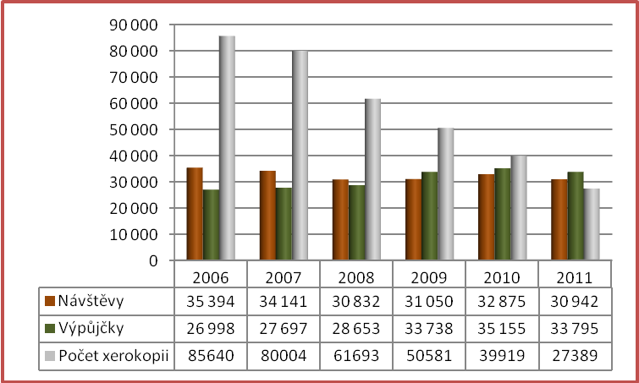

Studenti stále ve velké míře využívají prezenční výpůjčky kvalifikačních prací, ale vítají – především studenti kombinovaného studia – možnost přístupu do plného textu v elektronické podobě prací za rok 2009 a 2010. Bohužel rok 2011 nám u kvalifikačních prací způsobil provozní potíže. Práce předané ze studijního oddělení nebyly importovány do databáze EBCO a knihovna nemohla tyto práce zpracovat a prezenčně půjčovat.
S tím souvisí individuální práce se studenty u počítače – seznámení s vyhledáváním v knihovním katalogu, s databází kvalifikačních prací, seznámení s kontem čtenáře. Stále více dotazů se týká vyhledávání v elektronických informačních zdrojích.
Uživatelé mají k dispozici 54 studijních míst, 12 počítačů, 2 videa. V prostorách knihovny je k dispozici připojení prostřednictvím wifi.

Doplňování knihovního fondu
Fond K FTK byl doplněn o 1 374 dokumentů (z toho 491 kvalifikačních prací je fyzicky v knihovně, ale není zaznamenáno v databázi závěrečných prací). Náklady na knihy a časopisy dosáhly v roce 2011 výše cca. 831 000 Kč.
Knihovna nabízí 131 aktuálních titulů časopisů.
Z vybraných českých odborných časopisů a sborníků bylo do knihovního katalogu excerpováno 152 článků.

Další činnosti knihovny
- spolupráce s FTK na podání projektu Internacionalizace Fakulty tělesné kultury Univerzity Palackého v Olomouci (viz výše)
- v návaznosti na výše uvedený – již přijatý projekt – byly provedeny přesuny více jak poloviny fondu knihovny (4 231 dokumentů z volného výběru, 470 DP a bakalářských prací a 110 krabic s časopisy do skladu; z fondu bylo z důvodu zastarání a opotřebování vyřazeno bylo 446 knih a 66 ročníků časopisů. Ve volném výběru bylo přerovnáno a posunuto 11 230 knih)
- v létě proběhla revize fondu
- zaměstnancům fakulty jsou pravidelně rozesílány měsíční přírůstky K FTK
- prof. Frömel vyzval M. Sýkorovou ke spolupráci na Semináři o publikování pro akademické pracovníky, který proběhl na všech katedrách FTK
- knihovna uspořádala za podpory projektu NAKLIV seminář Mentální mapování. Přednášející byla Mgr. T. Matýsová z KUK MU. Seminář měl velký ohlas.
- pro doktorandy byla uspořádána 2 školení zaměřená na vyhledávání informací a práci s databázemi
- M. Sýkorová uspořádala 2 školení pro katedry zaměřené na práci s OBD 3 a metodiku hodnocení – RIV
- M. Sýkorová spolupracovala s RNDr. S. Riegerem na projektu Sdílená evidence záznamů
- velká pozornost je věnována individuálním konzultacím jak studentů tak vyučujících zaměřená na vyhledávání v databázích

Účast na seminářích a školeních
- M. Sýkorová se zúčastnila Konference k vykazování RIV 2011 a 8. tradičního Setkání správců OBD a následně workshopu k nové verzi OBD 3
- v rámci projektu NAKLIV (národní klastr informačního vzdělávání), pořádaných MU v Brně absolvovala M. Sýkorová jarní sadu a A. Uvírová se zúčastnila podzimní série seminářů, workshopů a stáže. Obě získaly osvědčení o získání kvalifikace Lektor informačního vzdělávání. M. Sýkorová získala také certifikát za absolvování e-learningového kurzu s názvem Kurz projektového managementu a zúčastnila se Národního semináře Nové směry v informačním vzdělávání
- knihovnice se zúčastnily školení pořádaného BIS KUP, které bylo zaměřeno na vyhledávání v databázích
- A. Uvírová využila nabídky fakulty a navštěvovala kurz angličtiny
- M. Sýkorová a A. Uvírová se zúčastnily školení na používání spisové služby Magion. Přijem dokumentů v Magionu probíhá průběžně a bez problémů

Zpracovala Bc. Marie Sýkorová,
vedoucí Knihovny FTK

Knihovna Lékařské fakulty (K LF)

zajišťuje knihovnicko-informační služby jako součást integrovaného systému KUP.
Tento systém se řídí jednotnými pravidly (Knihovní řád UP), má implementován společný knihovnický software (Advanced Rapid Library) a všechny fakultní knihovny se podílejí svými přírůstky na budování souborného katalogu. Katalog je přístupný v jednoduchém i pokročilém vyhledávacím režimu na adrese http://katalog.upol.cz. Výhodou je přehled o umístění, počtu exemplářů daného díla a momentální dostupnosti požadovaného informačního dokumentu, možnost správy osobního konta, prodlužování výpůjční lhůty a rezervace informačních dokumentů online. Určité činnosti jsou prováděny centrálně, např. akvizice monografické a periodické literatury, katalogizace, cirkulace dokumentů mezi pobočkami, sdílení elektronických informačních zdrojů aj.
V r. 2011 byl dále rozšiřován a průběžně aktualizován portál elektronických informačních zdrojů UP, který je přístupný na internetové adrese http://eiz.upol.cz.
Tento repozitář je organizován abecedně i oborově, a u každého zdroje jsou k dispozici popisné údaje včetně dostupnosti. Vzdálený přístup k elektronickým informačním zdrojům je umožněn jednak přes VPN (Virtual Private Network), identifikací v systému Shibboleth, případně pomocí hesel.

Informační zdroje
Monografická literatura je k dispozici ve volném výběru studovny „Šantavého sál“ pro prezenční přístup, v půjčovně lékařské literatury pro absenční elektronické půjčování, a více než 40 dílčích knihovnách na ústavech a klinikách. Doplňování fondu vycházelo ze srovnání stávajícího fondu se seznamy doporučené studijní literatury v sylabech jednotlivých předmětů a dále byly pravidelně sledovány novinky tuzemské i zahraniční produkce.
Časopisecká literatura je umístěna centrálně ve studovně časopisů, v jejímž interiéru je zázemí pro online využití kolekcí časopisů a pořádání časopiseckých klubů. Bylo prodlouženo předplatné 350 titulů časopisů, z toho 271 zahraničních (90% s impakt faktorem a 20% unikátů v ČR). Z celkového počtu zahraničních časopisů bylo 64 pouze v elektronické verzi. Díky členství UP v národních konzorciích a projektu INFOZ bylo k dispozici více než 2000 dalších titulů v elektronické podobě včetně archivů. K nejvýznamnějším kolekcím se řadí: Lippincott-Williams-Wilkins High Impact Collection, Wiley/Blackwell Online Library, BMJ Journals Online, Karger Online, Oxford Journals Online, SpringerLink, EBSCOHost a další. Tato skutečnost se promítá do efektivnějšího využití volně dostupné biomedicínské databáze MEDLINE/PubMed, v níž jsou aktivovány přístupy do plných textů časopisů na základě monitorování rozsahu IP adres klienta. Přehled odběru časopisů byl zveřejněn na webové stránce knihovny LF (http://knihovna.upol.cz/lf) včetně údajů o přístupu přes hesla.
Elektronické informační zdroje. V roce 2011 jsme využívali konzorciální přístupy do multioborových plnotextových databází garantované Knihovnou UP (Web of Knowledge, EBSCOHost, Proquest včetně nově vytvořených lékařských a zdravotnických kolekcí, SPRINGERLink, ULRICH´s, Biological Abstracts, Scopus, ScienceDirect a dalších podle aktuální nabídky portálu elektronických informačních zdrojů http://eiz.upol.cz). Dalším segmentem byly specializované biomedicínské databáze a časopisecké kolekce v rámci spoluúčasti na projektu „INFOZ VZ0922", jehož řešitelem je Univerzita Karlova v Praze (EMBASE, Cochrane Library, OVID-MEDLINE, MICROMEDEX, BMJ Journals Online, Karger Online a Lippincott, Williams & Wilkins High Impact Collection). Knihovna uspěla v soutěži Významné projekty Olomouckého kraje a získala předplatné na synoptickou databázi Dynamed. V neposlední řadě je nutno zmínit léty prověřené, velmi žádané zdroje pro implementaci medicíny a praxe založené na důkazu, které uhradila Lékařská fakulta ze svého rozpočtu, konkrétně znalostní databázi UpToDate a plnotextovou kolekci časopisů pro 24 klinických oborů Current Opinion in….

Technické vybavení
Výpočetní technika.
Knihovna LF provozuje informačně-technologické zázemí pro práci s internetem a elektronickými informačními zdroji: Šantavého sál (35 PC, skenovací pracoviště), Moresovo studijní počítačové centrum + galerie nad foyer Teoretických ústavů (60 PC), studovnu časopisů – 10 internetových přípojek, které umožňují bezkolizní přístup k online kolekcím lékařských časopisů včetně digitálních archivů. Síťový tisk a kopírování dokumentů bylo zajištováno v non-stop režimu prostřednictvím 3 samoobslužných kopírek (2 černobílé, 1 barevná) na bázi technologie SmartQueue. Provoz výukových portálů byl zabezpečen 2 servery (NOE, MEFANET).
Další vybavení. Skener diapozitivů, digitální fotoaparát, digitální kamera, e-learningový software Adobe E-learning Suite pro přípravu multimediálních výukových materiálů.

Podíl na řešení projektů.
- INFOZ/VZ0922 - Informační zdroje pro efektivní výzkum v medicíně a psychologii v ČR. Řešitel: Univerzita Karlova v Prahze.
Díky tomuto projektu měli uživatelé přístup ke špičkovým bibliografickým a znalostním databázím (OVID-MEDLINE, EMBASE, COCHRANE LIBRARY, MICROMEDEX) a plnotextovým časopiseckým kolekcím (LWW High Impact Collection, BMJ Journals, KARGER Online, NEW ENGLAND JOURNAL OF MEDICINE).
- CZ.1.07/2.4.00/12.0050 „Standardizace a sdílení vzdělávací platformy mezi lékařskými fakultami v rámci projektu MEFANET“. Řešitel: Masarykova univerzita Brno.
- IGA-NS 9936 „Vytvoření systematického přehledu na téma Diuretika a nefrotický syndrom.“ Řešitel: LF Univerzity Palackého v Olomouci.
- OPVK-CZ.1.07/2.2.00/15.0273 „E-learningová podpora výuky zdravotnické informatiky pro střední zdravotnický personál“. Řešitel: LF Univerzity Palackého v Olomouci.
- Významné projekty Olomouckého kraje: „Přístup k elektronické databázi pro medicínu založenou na důkazu DynaMed“.

Podíl na přípravě nových projektů:
- OP VaVpI „Informační zdroje pro medicínu a příbuzné obory“. Žadatel: Masarykova Univerzita Brno.

Vzdělávání uživatelů odborných informací
Počet uskutečněných akcí: 35 Počet účastníků: 563
E-learningové materiály pro pregraduální a postgraduální vzdělávání jsou průběžně aktualizovány resp. nově vytvářeny na webové stránce knihovny LF - rubrika Vzdělávání, na výukových portálech MEFANET (http:/mefanet.upol.cz), NOE (http://noe.upol.cz) a QAKOM (http://biomedicina.upol.cz/moodle).

Pregraduální
- Úvodní kurzy o knihovnicko-informačním systému UP pro studenty 1. ročníku VŠEO, zubního lékařství a anglického programu.
- Internetové informační zdroje pro medicínu a zdrav. – povinně volitelný předmět LBF/VCA61.
- Medicína založená na důkazu – volitelný předmět DET/VC061.
- Metodika vyhledávání informací pro přípravu kazuistik založených na důkazu v rámci předmětu Pediatrie I. – úvodní prezentace + navazující mini-semináře, individuální konzultace.
- Informační zdroje v chemických vědách: rešerše v oblasti biomedicíny - interaktivní seminář pro studenty organické chemie PřF UP v Olomouci.

Doktorský studijní program
- Práce s literárními databázemi – interaktivní kurz pro posluchače LF UP v Olomouci.
- Prezentování a publikace výsledků – kurz pro posluchače FZV UP v Olomouci.
- Medicína založená na důkazu – kurz pro posluchače LF UP v Olomouci.
- Evidence based practice – kurz pro posluchače FZV UP.

Ostatní
- Seminář o databázi UpToDate
- Mini-semináře pro uživatele a autory výukového portálu MEFANET.
- Individuální konzultace v oblasti mapování informačních zdrojů a bibliometrie.

Vystoupení na konferencích

Potomková J., Mihál V., Heřman J. Integration of evidence-based practice in undergraduate medicine curriculum: a casuistic approach using blended learning. Presentations for Medical Pilgrims, Palacky University Faculty of Medicine. Olomouc, 28. 4. 2011.
- Potomková J., Mazura J. Integrating information literacy into the undergraduate dental curriculum: a blended learning approach. Plakátové sdělení. EAHIL Workshop 2011: Learning and Research Partners in Health. Istanbul (Turecko), 5.– 9. 7. 2011.
- Potomková J., Mihál V., Zapletalová J., Šubová D. Pediatrie založená na důkazu – výuka u lůžka pacienta s využitím knihovnicko-informačních služeb. Seminář v programu Knihovna 21. století MK ČR: Co přinášejí zdravotnické knihovny každodenní medicíně. Národní lékařská knihovna, Praha, 13. 10. 2011.
- Potomková J. Současné trendy v lékařském knihovnictví: poznatky z konference EAHIL. Konference Bibliotheca Academica 2011. České Budějovice, 1.- 2.11.2011.
- Potomková J. Získávání plných textů: klasické a elektronické způsoby. Příběh téměř detektivní. Seminář Cesty k plnému textu. Národní lékařská knihovna, Praha, 10. 11. 2011.
- Mihál V., Potomková J., Zapletalová J., Šubová D. Inovace pregraduální výuky pediatrie založené na důkazu: případová studie. 5. konference lékařských fakult ČR a SR s mezinárodní účastí na téma e-learning a zdravotnická informatika ve výuce lékařských oborů. Brno, 24. - 25. 11. 2011.

Publikace
- Mihál V., Potomková J. A casuistic model of evidence-based answers to clinical questions using blended learning: an overview. MEFANET report 04. Efficient multimedia teaching tools in medical education. D. Schwarz et al. (Eds.). Masaryk University: Brno, 2011, pp. 19-23.
- Tilson J. K., Kaplan S. L., Harris J. L., Hutchinson A., Ilic D., Niederman R., Potomkova J., Zwolsman S. E. Sicily statement on classification and development of evidence-based practice learning assessment tools. BMC Med Educ. 2011; Oct 5;11:78.

Zpracovala Mgr. Jarmila Potomková, Ph.D.,
vedoucí Knihovny LF

Knihovna Právnické fakulty (K PF)

Na začátku roku 2011 bylo nutné řešit kritický nedostatek pracovníků, a to nejprve brigádníkem (p. Smyslová), poté od 15.3.2011 převedením stálé pracovnice Venduly Markové Plevové ze Zbrojnice do knihovny PF.
V lednu a únoru také probíhalo školení studentů, které bylo v závěru roku 2010 přerušeno rekonstrukcí knihovny. V roce 2011 proběhlo 33 „úvodních školení“ s účastí 452 studentů.
Doplňování knihovního fondu
Nákupem informačních dokumentů z rozpočtu knihovny ve výši 193 817 Kč bylo zaevidováno 450 svazků. Dále byly zaevidovány knihy z nákupů na katedrách, grantů a darů v celkové hodnotě 681.000 Kč a počtu 1148 svazků, což prozatím nejvyšší roční nárůst přírůstků knihovny PF v její historii, celkem tedy 1598 svazků. Bylo zaevidováno 358 titulů bakalářských a diplomových prací. Evropské dokumentační středisko zaznamenalo 21 přírůstků. V roce 2011 knihovna odebírala 100 titulů periodik za 106 673 Kč.

Další knihovnicko-informační služby
Za r. 2011 bylo vypůjčeno 16 489 absenčních a prezenčních výpůjček (evidovaných u pultu). Kopírování a tisk umožňují 2 kopírky prostorách knihovny. Počet kopií a tisků se vyšplhal na 136 863. Knihovna slouží také jako místo pro nabíjení kreditů ke kopírování a tisku. V letním období byla provedena revize skladů. Proběhlo úspěšné jednání o zakoupení databáze Beck-online, která byla od června do konce roku k dispozici v rámci testování.

Školení
Tradiční úvodní školení probíhalo jak v lednu, v prodlouženém zimním semestru, ale také tradičně na podzim. V roce 2011 proběhlo 33 „úvodních školení“ s účastí 452 studentů. Toto školení doplňuje předmět Kurz právnických dovedností.

Jiné akce
Sylvie Sommerová se zúčastnila školení v rámci projektu Nakliv a 3-denní konference v Ledči nad Sázavou. Setkání knihovníků právnických fakult proběhlo na Právnické fakultě v Košicích.
Na závěr roku se zaměstnanci připojili k projektu Právo moderně. Knihovna od listopadu 2011 prodloužila provozní dobu v pondělí o 3 hodiny do 18 hod., úterý, středa, čtvrtek o 2,5 hod. do 20,30 hod. a v pátek o hodinu do 13 hod.

Přílohy, tabulky
Statistika rozpočtů na monografie za léta 1995-2011
Rok | výdaje na monografie (Kč) |  |  |  | počet svazků |  | průměrná cena knihy
1995 | 72680 |  |  |  | 840 |  | 86,5
1996 | 127535 |  |  |  | 530 |  | 234,9
1997 | 63769 |  |  |  | 337 |  | 189,2
1998 | 149190 |  |  |  | 924 |  | 161,5
1999 | 200687 |  |  |  | 1046 |  | 191,9
2000 | 226685 |  |  |  | 787 |  | 288,0
2001 | 175067 |  |  |  | 563 |  | 310,0
2002 | 241626 |  |  |  | 861 |  | 280,6
2003 | 213283 |  |  |  | 325 |  | 656,3
2004 | 225072 |  |  |  | 449 |  | 501,3
2005 | 206627 |  |  |  | 445 |  | 464,3
2006 | 224594 |  |  |  | 400 |  | 561,5
2007 | 269376 |  |  |  | 499 |  | 539,8
2008 | 238082 |  |  |  | 472 |  | 504,4
2011 | 947691 |  |  |  | 1598 |  | 593,0
KOPÍROVÁNÍ r. 2011 - Knihovna PF
 |  | M 123 | M 128 | Celkem za měsíc
leden |  | 6919 | 7500 | 14419
únor |  | 3416 | 5406 | 8822
březen |  | 6774 | 5813 | 12587
duben |  | 6349 | 7214 | 13563
květen |  | 8177 | 7458 | 15635
červen |  | 3274 | 3598 | 6872
červenec |  | 1201 | 835 | 2036
srpen |  | 1307 | 913 | 2220
září |  | 4669 | 4862 | 9531
říjen |  | 8685 | 9835 | 18520
listopad |  | 10041 | 11901 | 21942
prosinec |  | 4373 | 6343 | 10716
Celkem |  |  |  | 136863

Zpracovala : Bc. Sylvie Sommerová
vedoucí Knihovny PF

Knihovna Přírodovědecké fakulty (K PřF)

V roce 2011 došlo k nárůstu počtu uživatelů knihovny na 42 902, rovněž došlo k navýšení počtu absenčních výpůjček. Počet xerokopií vzrostl oproti předchozímu roku o 15 000 kusů.
Dlouhodobým problémem jsou skladovací prostory. Na Envelopě knihovna během měsíce dubna přišla o skladovací prostory ve druhém patře budovy a nezískala adekvátní náhradu. Využívá pouze místnost na tř. Svobody, která je ale nedostatečná svou velikostí i umístěním mimo hlavní budovu fakulty. Fond z původního skladu byl přestěhován částečně do knihovny, částečně byl krátkodobě uložen v počítačové místnosti před knihovnou a zpracováván během letních měsíců. V třídění fondu se bude pokračovat i během letních měsíců roku 2012.
Kompletním posunutím v regálech uloženého fondu knihovna získala menší množství volného místa, které zaplnila matematickými časopisy z původního skladu. Ke skladování rovněž nově využívá skříňky v knihovně a počítačové místnosti.
V závěru roku 2011 byla řešena situace skladu v knihovně v Holici. Proběhlo výběrové řízení na dodávku kompaktních regálů. Časopisy, které více než dva roky ležely v bednách v knihovně a které čtenáři dosud nemohli využívat, získají důstojné úložiště a rozšíří nabídku knihovního fondu.

Doplňování knihovního fondu
Doplňování fondu probíhalo ve spolupráci s jednotlivými katedrami a rovněž díky finančním prostředkům, které byly uvolněny z děkanátu. V roce 2011 došlo ke zlepšení vzájemné spolupráce, což umožnilo nákup většího počtu dokumentů. Studenti rovněž mají možnost navrhnout knihovně, které knihy ve fondu chybí, případně je jich nedostatek. I na základě těchto návrhů došlo k nákupu několika titulů. Někteří vyučující darovali autorské výtisky těch svých knih, které jsou studenty velmi žádané, ale již je není možné zakoupit.

Personální složení
V Knihovně PřF došlo během roku 2011 k personální změně. V červnu odešla do důchodu paní Ludmila Gavlasová. K 1.11. na její místo nastoupila Mgr. Eva Tylová. Od 1.10.2011 v knihovně pracovala na částečný úvazek brigádnice Mgr. Hana Růžičková, která zastupovala dlouhodobě nemocnou Mgr. Evu Kociánovou.

Další činnosti knihovny
Během celého akademického roku knihovna zaškolovala individuálně uživatele podle jejich potřeb a pořádala rovněž školení studentů podle požadavků vyučujících. Rostl zájem o školení, která se týkají vyhledávání v databázích a práce s nimi.
Ve spolupráci s knihkupectvím Malé Centrum Brno proběhly dvě prodejní výstavy zahraniční literatury, v dubnu se výstava uskutečnila v Holici, v listopadu na Envelopě. O obě byl mezi vyučujícími velký zájem.
Vedoucí knihovny v podzimních měsících absolvovala řadu školení, která pořádá NAKLIV (Národní klastr informačního vzdělávání), rovněž další zaměstnankyně knihovny se účastnily školení v Ústřední knihovně UP a ve Vědecké knihovně v Olomouci.

Zpracovala Mgr. Marcela Všetičková,
vedoucí Knihovny PřF

Knihovna Fakulty zdravotnických věd (K FZV)

- Akvizice probíhá standardně prostřednictvím ODF KUP. Do knihovního fondu KFZV přibylo 145 přírůstků nových knih a 123 darů, evidovaných v ARL Knihovna eviduje celkem 40 objednávek z grantových prostředků FZV.
- Z prostor Fakultní nemocnice Olomouc, Ústavu fyzioterapie, byly převezeny knihy, určené ke studiu. Byly zaevidovány v systému ARL a jsou půjčovány absenčně. Akce proběhla na žádost studentů Ústavu fyzioterapie.
- Za rok 2011 vzrostl počet výpůjček: absenční 5914, prezenční 2820.
- Návštěvnost Knihovny FZV vzrostla spolu s požadavky na knihovnické a informační služby. Týdenní počet otevíracích hodin činí 40,5.
- V průběhu celého roku 2011 probíhala školení vyhledávání v EIZ UP a konzultace. V prostorách Knihovny FZV proběhlo 188 školení vyhledávání v elektronických informačních zdrojích. Školení probíhá formou praktického cvičení na studentském PC. Celkový počet hodin praktických školení je 376.
- Nelékařské zdravotnické obory nejsou dostatečně publikačně pokryté. Elektronické informační zdroje jsou důležitý a nezbytný zdroj získání studijních podkladů. Fakulta ZV klade velký důraz na získávání literatury z fulltextových EIZ UP při psaní závěrečných prací. Na základě vyhledávání požádalo o ověření dostupnosti fulltextů 123 studentů.
- Prostřednictvím služby MVS a MMVS bylo získáno 26 článků. Většinu plných textů si studenti i vyučující zajistili z našich dostupných zdrojů v EIZ UP.
- Většina vyučujících Fakulty ZV pokračuje ve zvyšování kvalifikace v doktorandských studijních programech. Využívají ve velkém počtu EIZ UP a rešeršní službu fakultní knihovny. Pro vyučující a akademické pracovníky vyhotovila fakultní knihovna 72 rešerší.
- Pro první ročníky je, v rámci inaugurace, prezentovaná fakultní knihovna, Knihovna UP, Ústřední knihovna, možnosti knihovnicko-informačních a kopírovacích služeb.
- Knihovna FZV uspořádala 4 (čtyři) výchovně-vzdělávací akce, kterých se zúčastnilo celkem 90 studentů prvních ročníků. Byli seznámeni s posláním knihovny a poskytovanými službami.
- Webové stránky fakultní knihovny jsou aktualizované a novelizované. Nově byl vytvořen seznam oborových portálů pro zdravotnické obory.
- Knihovna vytváří 1 (jednu) bibliografickou databázi „Edukačních prací“ studentů FZV, které jí byly svěřeny k evidenci a výpůjčce. Školská díla nejsou evidována v systému ARL. Jsou půjčovány pouze prezenčně.
- Technické zabezpečení: KFZV má k dispozici 3 studentská PC a 1 (jedno) nízkokapacitní multifunkční zařízení pro pořizování kopií a tisku. Není na něm snímač čipových karet, studenti platí hotově.
- KFZV zaznamenala komplexní nárůst požadavků na knihovnické služby.

Zapsala: PhDr. Irena Daubnerová
vedoucí Knihovny FZV UP

